ICS | 65.020.20
CCS | B 05
LY
中华人民共和国林业行业标准
LY/TXXXXX—XXXX

植物新品种特异性、一致性和稳定性
测试指南 油橄榄

Guidelines for the conduct of tests for distinctness,
uniformity and stability—Olive（Olea europaea L.）

(点击此处添加与国际标准一致性程度的标识)

（本草案完成时间：2025年5月）

XXXX-XX-XX发布
XXXX-XX-XX实施
国家林业和草原局 发布

目次
前言 1
1 范围 1
2 规范性引用文件 1
3 术语和定义 1
4 缩略语 1
5 测试材料 2
6 测试方法 2
7 特异性、一致性和稳定性判定 3
8 品种分组 3
9 性状特征和相关符号说明 4
10 技术问卷 5
附录A （规范性） 性状特征表 1
附录B （规范性） 性状特征表图解 6
附录C （规范性）技术问卷 13
参考文献 XVIII

前言
本文件按照GB/T 1.1—2020《标准化工作导则 第1部分：标准化文件的结构和起草规则》的规定起草。
本文件参照国际植物新品种保护联盟(UPOV)指南TG/99/4《植物品种特异性、一致性和稳定性测试指南 油橄榄》，主要差异如下：
增加了“28.果实：果皮变色的起始位置”性状；
本文件的某些内容可能涉及专利，本文件的发布机构不承担识别这些专利的责任。
本文件由国家林业和草原局提出。
本文件由国家林业和草原局植物新品种保护办公室归口。
本文件起草单位：中国林业科学研究院亚热带林业研究所，中国林业科学研究院林业研究所、湖北省林业科学研究院，浙江省林业科学研究院，贵州省林业科学研究院、浙江省林业技术推广总站，浙江省国有林场与公益林管理总站、余姚市林业服务中心、浙江省建德市建德林场、金华市林业技术推广总站、十堰市林业科学研究所。
本文件主要起草人：龙伟、王开良、李金花、姜德志、徐梁、王港、张骏、何祯、蒋科毅、王利平、傅国林、沈剑、汪晶、全建州。

植物新品种特异性、一致性和稳定性测试指南 油橄榄
  - 范围
本文件规定了油橄榄植物新品种特异性、一致性和稳定性测试的技术要求。
本文件适用于油橄榄植物新品种特异性、一致性和稳定性测试。
  - 规范性引用文件
下列文件中的内容通过文中的规范性引用而构成本文件必不可少的条款。其中，注日期的引用文件，仅该日期对应的版本适用于本文件；不注日期的引用文件，其最新版本（包括所有的修改单）适用于本文件。
注：因上述内容被锁定、不能更改，用以下文字替代：下列文件中的内容通过文中的规范性引用而构成本文件必不可少的条款。其中，凡是标注日期的引用文件，仅该日期对应的版本适用于本文件；未标注日期的引用文件，其最新版本（包括所有的修改单）适用于本文件。
GB/T 19557.1 植物新品种特异性、一致性和稳定性测试指南 总则
UPOV TG99/4 植物品种特异性、一致性和稳定性测试指南 油橄榄
  - 术语和定义
GB/T 19557.1界定的术语和定义适用于本文件。
  - 缩略语
下列缩略语适用于本文件。
UPOV——International Union for the Protection of New Varieties of Plants，国际植物新品种保护联盟；
DUS——Distinctness, uniformity and stability，特异性、一致性和稳定性；
TG——Test guideline，测试指南；
QN——Quantitative characteristics，数量性状；
QL——Qualitative characteristics，质量性状；
PQ——Pseudo-qualitative characteristics，假质量性状；
MG——Single measurement of a group of plants or parts of plants（对一批植株或植株的某器官或部位进行单次测量，获得一个群体记录），Measurement for a group of plants，群体测量；
MS——Measurement for a number of individual plants or parts of single plants（对一定数量的植株或植株的某器官或部位进行逐个测量，获得一批个体记录），Measurement for a number of single plants，个体测量；
VG——Visual assessment by a single observation of a group of plants or parts of plants（对一批植株或植株的某器官或部位进行单次目测，获得一个群体记录），Visual observation for a group of plants，群体目测；
VS——Visual assessment by observation of individual plants or parts of plants（对一定数量的植株或植株的某器官或部位进行逐个目测，获得一批个体记录），Visual observation for a number of single plants，个体目测。
  - 测试材料

5.1申请人按规定时间、地点提交符合数量和质量要求的测试种植材料。从非测试地国家或地区提交的材料，申请人应按照进出境和运输的相关规定提供海关、植物检疫等相关材料。

5.2提交的测试材料应为通过无性繁殖得到的1年生苗木（应有发育完整的自生根系），或以嫁接在主管部门指定的砧木上繁育的1年生苗木。

5.3提交的测试材料数量：至少5株。

5.4提交的测试材料应为外观健康、生长正常、无病虫害感染的植株。

5.5提交的测试材料不应施以任何影响性状表达的额外处理。如果已经被处理，应提供处理的详细信息。
  - 测试方法
    - 测试周期
在符合测试条件的情况下，至少测试2个独立的生长周期，跨越两个连续的年份，特别是，必须确保植株在每个生长周期都能结出令人满意的果实。一个完整的生长周期是指从开花、果实发育直至果实成熟的整个阶段。
    - 测试地点
测试通常在一个地点进行。如遇在多个地点进行测试的情况，应遵循TGP/9《特异性测试指南》中的指导原则。。
    - 测试条件
测试应在待测品种相关特征能够完整表达且测试能够顺利进行的条件下。
    - 测试设计
      - 每个测试应建立在至少5株的基础上。待测品种应与标准品种、近似品种在相同地点和环境条件下。
      - 试验设计应确保在移取植株或其部分组织进行测量或计数时，不会影响生长周期结束前所必须完成的各项观测。
    - 性状观测
      - 观测方法

性状观测应按照附录A规定的观测方法（VG、VS、MG、MS）进行。部分观测性状方法应符合附录B.
      - 观测时期与部位
性状观测应按照附录B表B.1列出的观测时期和部位进行观测。如果测试需要提取某些器官或部位作为样品时，样品采集不得影响测试植株整个生长周期的观测。
      - 待测植株/植株部位的数量
除非另有规定，所有对单株的观测应基于5株植株或从5株植株各取一部分进行；其余观测则需针对测试中的所有植株进行，且应忽略任何非典型植株。若对从单株获取的部位进行观测，则每株植株应选取5个部位。
    - 附加测试
必要时，可选用本文件未列出的性状特征进行附加测试。
  - 特异性、一致性和稳定性判定
    - 总体原则
应按照GB/T 19557.1规定的原则进行特异性、一致性和稳定性判定。
    - 特异性判定
差异恒定
如果待测品种与近似品种间差异非常清楚，只需要1个生长周期的测试。在某些情况下，因环境因素的影响使待测品种与近似品种间差异不清楚时，则至少需要2个或2个以上生长周期的测试。
差异显著
判定待测品种与近似品种间差异是否显著取决于许多因素，尤其要考虑被测试性状的表达类型，即是否是质量性状、数量性状抑或假质量性状。
质量性状（QL）的特异性评价：待测品种与近似品种只要有1个性状特征有差异，则可判定该品种具备特异性。
数量性状（QN）的特异性评价：待测品种与近似品种至少有2个性状特征有差异，或者1个性状特征的2个表达代码（见附录A表A.1）有差异，则可判定该品种具备特异性。
假质量性状（PQ）的特异性评价：待测品种与近似品种至少有2个性状特征有差异，或者1个性状特征的2个不连贯表达代码有差异，则可判定该品种具备特异性。
    - 一致性判定
一致性判定，务必依照《总则》进行，这点尤为重要；但本文件仍需详细说明或强调以下要点：
一致性判定采用异型株法。根据1%群体标准和95%接受概率，5株观测植株中不允许有异型株。
    - 稳定性判定
申请品种在测试中符合特异性和一致性要求，可认为该品种具备稳定性。
特殊情况或存在疑问时，需要通过再次测试一个生长周期，或者由申请人提供新的测试材料，测试其是否与先前提供的测试材料表达出相同的性状特征。
  - 品种分组
    - 品种分组说明
依据8.2分组性状特征确定待测品种的分组情况，并选择近似品种，使其包含在特异性的种植测试中。
    - 分组性状特征

分组性状特征指其有明确记载的表达状态特征（即使是在不同地点产生的），可单独或与其他此类性状组合用于：(a)筛选出无需参加特异性判定种植测试的已知品种；(b)组织种植测试时将近似品种归入同一组别。

（a）植株：生长习性（附录A表A.1性状特征序号2）。

（b）果实：鲜重（附录A表A.1性状特征序号16）。

（c）果实：充分成熟时的果皮颜色（附录A表A.1性状特征序号22）。

（d）果实：对称性（位置A）（附录A表A.1性状特征序号23）。

（e）果实：顶部形状（位置A）（附录A表A.1性状特征序号24）。

（f）果实：乳突（顶部）（附录A表A.1性状特征序号25）。

（g）果核：长宽比（位置B）（附录A表A.1性状特征序号32）。

（h）果核：重量（附录A表A.1性状特征序号33）。

（i）果核：具尖突（附录A表A.1性状特征序号39）。

（j）果核：表面粗糙度（附录A表A.1性状特征序号41）。
  - 性状特征和相关符号说明
    - 概述
附录A表A.1中列出了性状特征名称、表达类型、观测方法、表达状态及相应的数字代码和标准品种等。
    - 性状类型
      - 星号性状（附录A表A.1中被标注“*”的性状特征）：指新品种审查时作为协调统一特征表述而采用的重要的品种性状特征，进行DUS测试时必须对所有“星号性状”进行测试。
      - 加号性状（附录A表A.1中被标注“+”的性状特征]：指对附录A表A.1附加了图解和文字说明的性状特征（见附录B性状特征图解）。
PQ：假质量性状；
QL：质量性状；
QN：数量性状；
MG：群体测量，针对一批植株或植株部位进行测量得到单个记录；
MS：个体测量，针对一定数量的植株或植株部位分别进行测量得到多个记录；
VG：群体目测，针对一批植株或植株部位进行目测得到单个记录；
VS：个体目测，针对一定数量的植株或植株部位分别进行目测得到多个记录；
    - 表达类型
根据GB/T 19557.1已经提供的性状表达类型，将性状分为质量性状、数量性状和假质量性状三种类型，在附录A表A.1中分别以QL、QN和PQ对每个性状特征进行标注。
    - 性状表达状态及代码
      - 附录A表A.1中性状特征描述已经明确给出了每个性状特征表达状态的标准定义，用以对性状特征表达状态进行统一规范性描述，每个表达状态都赋予一个对应的数字代码，以便数据记录及品种描述的分析比较。
      - 对于质量性状和假质量性状，所有相关表达状态均需在性状特征表中列出。然而，对于具有5个或5个以上表达状态的数量性状，可采用简缩尺度以控制性状表的规模。例如，某个具有9个表达状态的数量性状，其测试指南中的表达状态可作如下简缩：
状态 | 代码
小 | 3
中等 | 5
大 | 7
但需注意：以下全部9种表达状态均适用于品种描述，并应酌情采用：
状态 | 代码
极小 | 1
极小至小 | 2
小 | 3
小至中等 | 4
中等 | 5
中等至大 | 6
大 | 7
大至极大 | 8
极大 | 9
      - 关于表达状态与代码的呈现方式，详见TGP/7文件《测试指南制定》。
    - 标准品种
附录A表A.1性状特征中列出了部分性状相关表达状态相应的品种，以便确定相关性状（特别是数量性状）的表达状态分级和校正年份、地点引起的差异。
    - 观测方法
观测类型
观测性状的方法分为目测（V）和测量（M）两种：
a）目测（V）是依靠专家主观判断进行的的观测。本文件中，“目测”观测涵盖专家感官判断，因此包括嗅觉、味觉和触觉。目测观测允许专家借助参照物（如图谱、标准品种、相邻比较）或非线性图表（如比色卡）辅助判断。
b）测量（M）是指通过校准后的线性标尺进行的客观观测，例如使用直尺、天平、色度仪、日期记录、计数等工具与方法。
记录类型
在特异性测试过程中，记录类型分为群体观测（G）和单株观测（S）两种：
a）群体观测（G）：指对一批植株（或植株的某器官、部位）进行观测后所形成的单一记录；
b）单株观测（S）：指对一批植株（或植株的某器官、部位）中每个个体分别进行观测后所形成的多条独立记录。
在多数情况下，“G”记录方式可为每个品种生成单一记录，此时无需也不可能通过逐株统计分析进行特异性评估。
如果性状表中指出了多种观测方法（例如VG/MG），则在文件TGP/9第4.2节中提供了选择适宜方法的指导。
观测方法种类
对于特异性，推荐某一性状的观测方法在附录A中表A.1性状表第2列中表示，分别如下：
a）群体目测（VG）：对一批植株或植株某器官或部位的单次目测，获得一个群体记录；
b）个体目测（VS）：对一批植株或植株某器官或部位的逐个目测，获得一批个体记录；
c）群体测量（MG）：对一批植株或植株某器官或部位的单次测量，获得一个群体记录；
d）个体测量（MS）：对一批植株或植株某器官或部位的逐个测量，获得一批个体记录。
    - 观测时期
对于特异性，推荐涉及多个性状的观测时期和部位在附录A表A1.1中性状特征以（a）（b）（c）（d）（e）表示，具体解释对应附录B表B.1的（a）（b）（c）（d）（e）。涉及单个性状的观测时期和部位在附录A性状特征表A.1中以“（+）”表示，并且在附录B的B.2的相应性状中以图解和文字进行说明。
  - 技术问卷
申请人应在品种申请时提交技术问卷（参见附录C）。

- （规范性）
性状特征表
  - 性状特征表
性状特征  序号 | 表达  类型 | 性状  类型 | 测试方法  与时期 | 性状特征 | 性状特征描述 | 标准品种 |  | 代码
 |  |  |  |  |  | 中文名 | 英文名 | 代码
1 | QN | *  + | VG | 植株：生长势 | 极弱 |  |  | 1
 |  |  |  |  | 极弱至弱 |  |  | 2
 |  |  |  |  | 弱 | 豆果  阿波萨那 | Arbequina  Arbosana | 3
 |  |  |  |  | 弱至中 | 科拉蒂 | Coratina | 4
 |  |  |  |  | 中 | 皮瓜儿  克罗莱卡  戈达尔 | Picual  Koroneiki  Gordal Sevillana | 5
 |  |  |  |  | 中至强 |  |  | 6
 |  |  |  |  | 强 | 佛奥 | Frantoio | 7
 |  |  |  |  | 强至极强 |  |  | 8
 |  |  |  |  | 极强 | 城固32号 | Chenggu32# | 9
2 | QN | *  + | VG | 植株：生长习性 | 直立 | 贺吉  戈达尔 | Hojiblanca  Gordal Sevillana | 1
 |  |  |  |  | 直立至开展 |  |  | 2
 |  |  |  |  | 开展 | 科拉蒂  克罗莱卡  皮瓜儿 | Coratina  Koroneiki  Picual | 3
 |  |  |  |  | 开展至下垂 |  |  | 4
 |  |  |  |  | 下垂 | 奇奇蒂塔 | Sikitita | 5
3 | QN | *  + | VG | 植株：树冠密度 | 极稀 | 鄂植8号 | EZ-8 | 1
 |  |  |  |  | 极稀至稀疏 |  |  | 2
 |  |  |  |  | 稀疏 | 克罗莱卡 | Koroneiki | 3
 |  |  |  |  | 稀疏至中等 | 科拉蒂 | Coratina | 4
 |  |  |  |  | 中等 | 豆果  戈达尔 | Arbequina  Gordal Sevillana | 5
 |  |  |  |  | 中等至稠密 | 科拉蒂 | Coratina | 6
 |  |  |  |  | 稠密 | 佛奥  皮瓜儿 | Frantoio  Picual | 7
4 | QN | + | VG | 结果枝：侧枝数量 | 无或少 | 小苹果 | Manzanilla de Sevilla | 1
 |  |  |  |  | 少 |  |  | 2
 |  |  |  |  | 中等 |  |  | 3
 |  |  |  |  | 多 |  |  | 4
5 | QN | * | MS  （a） | 叶片：长度 | 极短 |  |  | 1
 |  |  |  |  | 极短至短 |  |  | 2
 |  |  |  |  | 短 | 豆果  克罗莱卡 | Arbequina  Koroneiki | 3
 |  |  |  |  | 短至中等 |  |  | 4
 |  |  |  |  | 中等 | 阿波萨那  佛奥  皮瓜儿 | Arbosana  Frantoio  Picual | 5
 |  |  |  |  | 中等至长 |  |  | 6
 |  |  |  |  | 长 | 科拉蒂  戈达尔  贺吉 | Coratina  Gordal Sevillana  Hojiblanca | 7
 |  |  |  |  | 长至极长 |  |  | 8
 |  |  |  |  | 极长 |  |  | 9
6 | QN | * | MS  （a） | 叶片：宽度 | 极窄 |  |  | 1
 |  |  |  |  | 极窄至窄 |  |  | 2
 |  |  |  |  | 窄 | 克罗莱卡 | Koroneiki | 3
 |  |  |  |  | 窄至中等 |  |  | 4
 |  |  |  |  | 中等 | 贺吉  豆果  阿波萨那  科拉蒂  佛奥  皮瓜儿 | Hojiblanca  Arbequina  Arbosana  Coratina  Frantoio  Picual | 5
 |  |  |  |  | 中等至宽 |  |  | 6
 |  |  |  |  | 宽 | 皮库多 | Picudo | 7
 |  |  |  |  | 宽至极宽 |  |  | 8
 |  |  |  |  | 极宽 |  |  | 9
7 | QN | *  + | MS  （a） | 叶片：长宽比 | 极轻度伸长 |  |  | 1
 |  |  |  |  | 极轻度伸长至轻度伸长 |  |  | 2
 |  |  |  |  | 轻度伸长 | 豆果 | Arbequina | 3
 |  |  |  |  | 轻度伸长至中度伸长 |  |  | 4
 |  |  |  |  | 中度伸长 | 克罗莱卡  阿波萨那  科拉蒂  佛奥  皮瓜儿 | Koroneiki  Arbosana  Coratina  Frantoio  Picual | 5
 |  |  |  |  | 中度伸长至非常伸长 |  |  | 6
 |  |  |  |  | 非常伸长 | 贺吉 | Hojiblanca | 7
 |  |  |  |  | 非常伸长至重度伸长 |  |  | 8
 |  |  |  |  | 重度伸长 |  |  | 9
8 | QN |  | VG  （a） | 叶片：上表面绿色强弱 | 弱 | 阿波萨那 | Arbosana | 1
 |  |  |  |  | 中等 |  |  | 2
 |  |  |  |  | 强 | 戈达尔 | Gordal Sevillana | 3
9 | PQ | *  + | VG  （a） | 叶片：纵轴弯曲 | 偏上表面弯曲（向下卷） | 克罗莱卡  皮瓜儿 | Koroneiki  Picual | 1
 |  |  |  |  | 平展 | 科拉蒂  佛奥  贺吉 | Coratina  Frantoio  Hojiblanca | 2
 |  |  |  |  | 偏下表面弯曲（向上卷） | 豆果  阿波萨那 | Arbequina  Arbosana | 3
10 | QN |  | VG | 叶片：扭曲 | 无或弱 |  |  | 1
 |  |  |  |  | 中等 |  |  | 2
 |  |  |  |  | 强 | 鄂植8号 | Ezhi8 | 3
11 | QN | + | VG  （b） | 花序：长度 | 短 |  |  | 1
 |  |  |  |  | 中等 | 克罗莱卡 | Koroneiki | 2
 |  |  |  |  | 长 |  |  | 3
12 | QN | + | VG  （b） | 花序：宽度 | 窄 |  |  | 1
 |  |  |  |  | 中等 |  |  | 2
 |  |  |  |  | 宽 |  |  | 3
13 | QN | + | VG  （b） | 花：花冠裂片的姿态 | 直立 |  |  | 1
 |  |  |  |  | 水平 |  |  | 2
 |  |  |  |  | 卷曲 | 佛奥 | Frantoio | 3
14 | QN |  | MS  （c） | 果实：长度 | 极短 | 豆果 | Arbequina | 1
 |  |  |  |  | 极短至短 |  |  | 2
 |  |  |  |  | 短 | 小苹果 | Manzanilla de Sevilla | 3
 |  |  |  |  | 短至中等 |  |  | 4
 |  |  |  |  | 中等 |  |  | 5
 |  |  |  |  | 中等至长 |  |  | 6
 |  |  |  |  | 长 | 科拉蒂 | Coratina | 7
 |  |  |  |  | 长至极长 |  |  | 8
 |  |  |  |  | 极长 |  |  | 9
15 | QN |  | MS  （c） | 果实：宽度（位置B） | 极窄 | 克罗莱卡 | Koroneiki | 1
 |  |  |  |  | 极窄至窄 |  |  | 2
 |  |  |  |  | 窄 |  |  | 3
 |  |  |  |  | 窄至中等 |  |  | 4
 |  |  |  |  | 中等 | 小苹果 | Manzanilla de Sevilla | 5
 |  |  |  |  | 中等至宽 |  |  | 6
 |  |  |  |  | 宽 |  |  | 7
 |  |  |  |  | 宽至极宽 |  |  | 8
 |  |  |  |  | 极宽 | 戈达尔 | Gordal Sevillana | 9
16 | QN | * | MG  （c） | 果实：鲜重 | 极轻 |  |  | 1
 |  |  |  |  | 极轻至轻 |  |  | 2
 |  |  |  |  | 轻 | 克罗莱卡 | Koroneiki | 3
 |  |  |  |  | 轻至中等 |  |  | 4
 |  |  |  |  | 中等 | 佛奥  皮瓜儿 | Frantoio  Picual | 5
 |  |  |  |  | 中等至重 |  |  | 6
 |  |  |  |  | 重 | 科拉蒂  贺吉 | Coratina  Hojiblanca | 7
 |  |  |  |  | 重至极重 |  |  | 8
 |  |  |  |  | 极重 | 戈达尔 | Gordal Sevillana | 9
17 | PQ | + | VG  （c） | 果实：形状（位置A） | 卵形 | 戈达尔  豆果 | Gordal Sevillana  Arbequina | 1
 |  |  |  |  | 矩圆形 | 佛奥 | Frantoio | 2
 |  |  |  |  | 窄卵圆形 | 科拉蒂 | Coratina | 3
 |  |  |  |  | 中椭圆形 |  |  | 4
 |  |  |  |  | 圆形 | 小苹果 | Manzanilla de Sevilla | 5
 |  |  |  |  | 倒卵形 |  |  | 6
18 | QN | * | VG  （c） | 果实：长宽比（位置A） | 细微长形 |  |  | 1
 |  |  |  |  | 细微长形至微长形 |  |  | 2
 |  |  |  |  | 微长形 | 豆果 | Arbequina | 3
 |  |  |  |  | 微长形至中等 |  |  | 4
 |  |  |  |  | 中等 | 克罗莱卡  佛奥  皮瓜儿 | Koroneiki  Frantoio  Picual | 5
 |  |  |  |  | 中等至非常长形 |  |  | 6
 |  |  |  |  | 非常长形 | 科拉蒂 | Coratina | 7
 |  |  |  |  | 非常长至极长形 |  |  | 8
 |  |  |  |  | 极长形 |  |  | 9
19 | QN |  | VG  （d） | 未成熟果实：绿色深浅 | 浅 | 豆果 | Arbequina | 1
 |  |  |  |  | 中 |  |  | 2
 |  |  |  |  | 深 |  |  | 3
20 | QN |  | VG  （d） | 未成熟果实：皮孔大小 | 小 | 莱星 | Leccino | 1
 |  |  |  |  | 中 | 阿斯 | Ascolana Tenera | 2
 |  |  |  |  | 大 |  |  | 3
21 | QN |  | VG  （d） | 未成熟果实：皮孔数量 | 少 |  |  | 1
 |  |  |  |  | 中 |  |  | 2
 |  |  |  |  | 多 |  |  | 3
22 | PQ | * | VG  （c） | 果实：充分成熟时的果皮颜色 | 浅紫色 | 阿斯 | Ascolana Tenera | 1
 |  |  |  |  | 深紫色 | 阿波萨那  贺吉 | Arbosana  Hojiblanca | 2
 |  |  |  |  | 黑色 | 科拉蒂  克罗莱卡  佛奥  皮瓜儿 | Coratina  Koroneiki  Frantoio  Picual | 3
23 | QN | * | VG  （c） | 果实：对称性（位置A） | 对称 | 豆果 | Arbequina | 1
 |  |  |  |  | 弱不对称 | 阿波萨那  科拉蒂  克罗莱卡  贺吉 | Arbosana  Coratina  Koroneiki  Hojiblanca | 2
 |  |  |  |  | 不对称 | 皮瓜儿 | Picual | 3
24 | PQ | * | VG  （c） | 果实：顶部形状（位置A） | 尖锐 | 克罗莱卡 | Koroneiki | 1
 |  |  |  |  | 钝 | 科拉蒂 | Coratina | 2
 |  |  |  |  | 圆 | 豆果  阿波萨那  佛奥  皮瓜儿  贺吉 | Arbequina  Arbosana  Frantoio  Picual  Hojiblanca | 3
25 | QN | *  + | VG  （c） | 果实：乳突（顶部） | 无或弱 | 豆果  科拉蒂  佛奥  贺吉 | Arbequina  Coratina  Frantoio  Hojiblanca | 0
 |  |  |  |  | 中等 | 克罗莱卡 | Koroneiki | 1
 |  |  |  |  | 凸 | 皮削利 | Piconline | 2
26 | PQ | *  + | VG  （c） | 果实：基部形状（位置A） | 圆形 | 科拉蒂  戈达尔 | Coratina  Gordal Sevillana | 1
 |  |  |  |  | 圆形至截形 |  |  | 2
 |  |  |  |  | 截平 | 豆果  阿波萨那  克罗莱卡  佛奥  皮瓜儿  贺吉 | Arbequina  Arbosana  Koroneiki  Frantoio  Picual  Hojiblanca | 3
27 | QN | + | VG  （c） | 果实：表皮蜡质粉状物 | 极弱 |  |  | 1
 |  |  |  |  | 极弱至弱 |  |  | 2
 |  |  |  |  | 弱 | 科拉蒂 | Coratina | 3
 |  |  |  |  | 弱至中等 |  |  | 4
 |  |  |  |  | 中等 | 佛奥 | Frantoio | 5
 |  |  |  |  | 中等至强 |  |  | 6
 |  |  |  |  | 强 |  |  | 7
28 | PQ |  | VG  （c） | 果实：果皮变色的起始位置 | 顶部 | 科拉蒂 | Coratina | 1
 |  |  |  |  | 基部 | 鄂植8号 | Ezhi8 | 2
 |  |  |  |  | 均匀转色 | 豆果 | Arbequina | 3
29 | PQ | + | VG  （e） | 果核：形状（位置B） | 卵形 |  |  | 1
 |  |  |  |  | 长圆形 | 莱星 | Leccino | 2
 |  |  |  |  | 椭圆形 | 贺吉 | Hojiblanca | 3
 |  |  |  |  | 圆形 | 科拉蒂 | Coratina | 4
 |  |  |  |  | 倒卵形 |  |  | 5
30 | QN |  | MS  （e） | 果核：长度 | 极短 |  |  | 1
 |  |  |  |  | 极短至短 |  |  | 2
 |  |  |  |  | 短 | 豆果 | Arbequina | 3
 |  |  |  |  | 短至中等 |  |  | 4
 |  |  |  |  | 中等 |  |  | 5
 |  |  |  |  | 中等至长 |  |  | 6
 |  |  |  |  | 长 |  |  | 7
 |  |  |  |  | 长至极长 |  |  | 8
 |  |  |  |  | 极长 |  |  | 9
31 | QN |  | MS  （e） | 果核：宽度（位置B） | 极窄 |  |  | 1
 |  |  |  |  | 极窄至窄 |  |  | 2
 |  |  |  |  | 窄 | 克罗莱卡 | Koroneiki | 3
 |  |  |  |  | 窄至中等 |  |  | 4
 |  |  |  |  | 中等 |  |  | 5
 |  |  |  |  | 中等至宽 |  |  | 6
 |  |  |  |  | 宽 | 戈达尔 | Gordal Sevillana | 7
 |  |  |  |  | 宽至极宽 |  |  | 8
 |  |  |  |  | 极宽 |  |  | 9
32 | QN | * | VG  （e） | 果核：长宽比（位置B） | 轻度伸长 | 豆果  阿波萨那 | Arbequina  Arbosana | 1
 |  |  |  |  | 中等伸长 | 克罗莱卡  佛奥  皮瓜儿  贺吉 | Koroneiki  Frantoio  Picual  Hojiblanca | 2
 |  |  |  |  | 非常伸长 | 科拉蒂  戈达尔 | Coratina  Gordal Sevillana | 3
33 | QN | * | MS  （e） | 果核：重量 | 极轻 |  |  | 1
 |  |  |  |  | 极轻至轻 |  |  | 2
 |  |  |  |  | 轻 | 豆果  阿波萨那 | Arbequina  Arbosana | 3
 |  |  |  |  | 轻至中等 |  |  | 4
 |  |  |  |  | 中等 | 佛奥 | Frantoio | 5
 |  |  |  |  | 中等至重 |  |  | 6
 |  |  |  |  | 重 | 科拉蒂  皮瓜儿  贺吉 | Coratina  Picual  Hojiblanca | 7
 |  |  |  |  | 重至极重 |  |  | 8
 |  |  |  |  | 极重 | 戈达尔 | Gordal Sevillana | 9
34 | QN | *  + | VG  （e） | 果核：对称性（位置A） | 对称 | 豆果 | Arbequina | 1
 |  |  |  |  | 弱不对称 | 克罗莱卡  阿波萨那  科拉蒂  贺吉 | Koroneiki  Arbosana  Coratina  Hojiblanca
 |  |  |  |  | 强不对称 | 皮瓜儿  戈达尔 | Picual  Gordal Sevillana | 3
35 | QN | *  + | VG  （e） | 果核：对称性（位置B） | 对称 | 豆果  科拉蒂  佛奥  贺吉 | Arbequina  Coratina  Frantoio  Hojiblanca | 1
 |  |  |  |  | 弱不对称 | 皮削利 | Picholine | 2
 |  |  |  |  | 强不对称 |  |  | 3
36 | QN | *  + | VG  （e） | 果核：基部沟槽数量 | 少（＜7） | 配多灵 | Pendolino | 1
 |  |  |  |  | 中（7—10） | 豆果  克罗莱卡  科拉蒂  皮瓜儿 | Arbequina  Koroneiki  Coretina  Picual | 2
 |  |  |  |  | 多（＞10） |  |  | 3
37 | PQ | *  + | VG  （e） | 果核：基部沟槽分布 | 均匀分布 | 豆果  克罗莱卡  科拉蒂  贺吉 | Arbequina  Koroneiki  Coratina  Hojiblanca | 1
 |  |  |  |  | 微弱聚集于缝合线周围 |  |  | 2
 |  |  |  |  | 聚集于缝合线周围 | 戈达尔 | Gordal Sevillana | 3
38 | PQ | *  + | VG  （e） | 果核：顶部形状（位置A） | 尖锐 | 克罗莱卡  科拉蒂  皮瓜儿 | Koroneiki  Coratina  Picual | 1
 |  |  |  |  | 钝 |  |  | 2
 |  |  |  |  | 圆 | 豆果  阿波萨那  佛奥  贺吉 | Arbequina  Arbosana  Frantoio  Hojiblanca | 3
39 | QL | *  + | VG  （e） | 果核：具尖突 | 无 | 豆果  皮瓜儿 | Arbequina  Picual | 1
 |  |  |  |  | 有 | 克罗莱卡  科拉蒂  佛奥 | Koroneiki  Coratina  Frantoio | 9
40 | PQ | *  + | VG  （e） | 果核：基部形状（位置A） | 尖锐 | 克罗莱卡  戈达尔 | Koroneiki  Gordal Sevillana | 1
 |  |  |  |  | 圆 | 豆果  佛奥  皮瓜儿  贺吉 | Arbequina  Frantoio  Picual  Hojiblanca | 2
 |  |  |  |  | 截平 |  |  | 3
41 | QN | * | VG  （e） | 果核：表面粗糙度 | 弱 | 克罗莱卡  阿波萨那 | Koroneiki  Arbosana | 1
 |  |  |  |  | 中 | 豆果  科拉蒂  佛奥 | Arbequina  Coratina  Frantoio | 2
 |  |  |  |  | 强 | 皮瓜儿  戈达尔 | Picual  Gordal Sevillana | 3
42 | QN | + | VG  （c） | 果实成熟时间 | 极早 |  |  | 1
 |  |  |  |  | 极早至早 |  |  | 2
 |  |  |  |  | 早 | 皮瓜儿 | Picual | 3
 |  |  |  |  | 早至中等 |  |  | 4
 |  |  |  |  | 中等 | 戈达尔 | Gordal Sevillana | 5
 |  |  |  |  | 中等至晚 |  |  | 6
 |  |  |  |  | 晚 | 贺吉 | Hojiblanca | 7
 |  |  |  |  | 晚至极晚 |  |  | 8
 |  |  |  |  | 极晚 |  |  | 9

- （规范性）
性状特征表图解
  - 涉及多个性状的图解
对于特性表第三列中包含以下关键字母的特性，应按如下要求进行检查（关键字母与 UPOV 条目相一致，不相关的关键条目已被删除）：
（a）叶片：应在处于生长旺盛期的一年生枝条中央部位上充分发育叶片上进行观测。
（b）花序：应在结果枝中央部位的花序上进行观测。
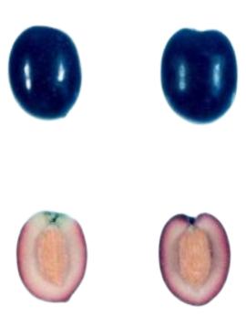
（c）果实：应在果实充分成熟时进行观测。成熟期判定标准为树上80%的果实已完成着色。果实观测采用两个定位位置（A与B）：位置A是指用食指、拇指持果实两端，果形最不对称的方位；位置B是指由位置A依纵轴旋转90、使其发育最饱满的部位面对观测者。
位置A 位置B
最不对称 最对称
旋转90゜

（d）未成熟果实：应在树上10%果实完全着色时进行未成熟果实的观测。所选观测果实应已充分发育但尚未着色。
（e）果核：果核的所有观测应基于果实观测所用同一样本的干燥且充分清洁的果核。果核观测采用两个定位位置（A与B）：位置A是指核缝正对观测者时最不对称的方位；位置B是指由位置A依纵轴旋转90°、使其发育最饱满的部位面对观测者。

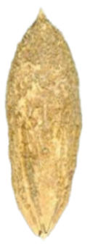
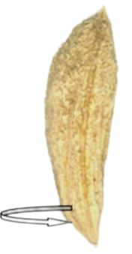
位置A 位置B
最不对称 最对称
旋转90゜

  - 单个性状的图解
    - 植株
      - 植株：生长势
生长势应根据营养生长的整体繁茂程度评估，包括树冠在高度与体积两方面的发育状况。
      - 植株：生长习性
树体生长习性指枝条与新梢的自然生长姿态。
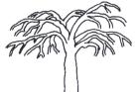
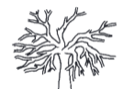
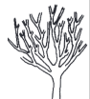
1
2
2

      - 植株：树冠密度
树冠密度是指树冠植被的整体茂密程度。评估时应综合考虑以下指标：节间长度、新梢的数量与长势以及叶片大小。
    - 结果枝：侧枝数量
应在每株植株的5个结果枝上进行观测。
    - 叶片
      - 叶片：长宽比
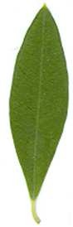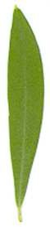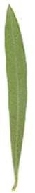
3 5 7
轻度伸长 中度伸长 非常伸长

      - 叶片：纵轴弯曲

1 2 3
偏上表面弯曲（向内卷） 平展 偏下表面弯曲（向外卷）
      - 叶片：长度
测量随机选取的5至10片成熟叶片。
1. 短（< 5 cm）；
2. 中（5～7 cm）；
3. 长（> 7 cm）。
      - 叶片：宽度
测量随机选取的5至10片成熟叶片。
1. 窄（< 1 cm）；
2. 中（1～1.5 cm）；
3. 宽（> 1.5 cm）。
    - 花序
      - 花序：长度
      - 花序：宽度
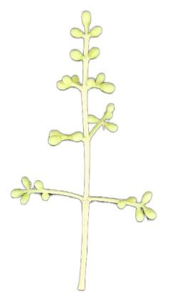
      - 花：花冠裂片的姿态
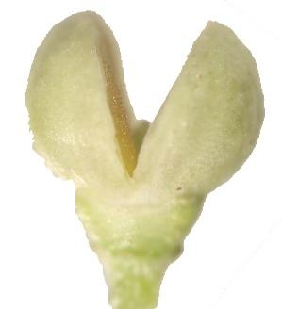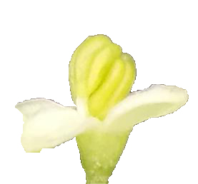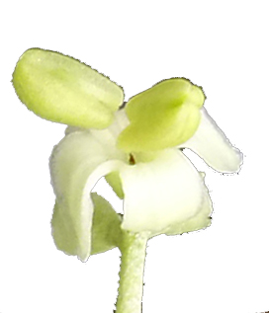
1 2 3
直立 平展 弯曲
    - 果实
      - 果实：重量
量测随机选取的50粒成熟果实。
1. 低（< 2g）
2. 中（2～4g）
3. 高（4～6g）
4. 极高（> 6g）
      - 果实：形状（位置A）
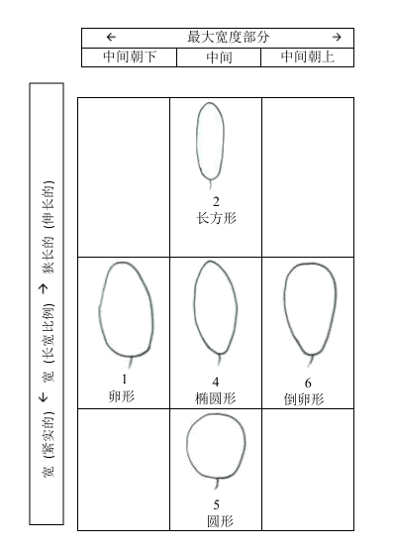

      - 果实：乳突
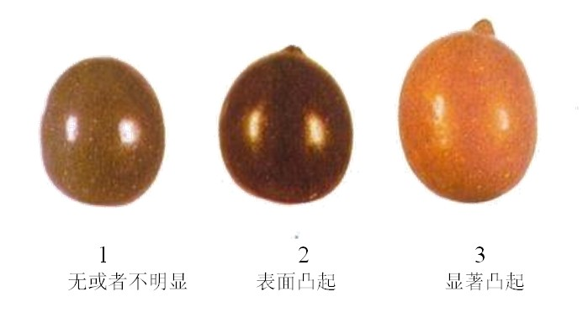
      - 果实：基本形状（位置A）
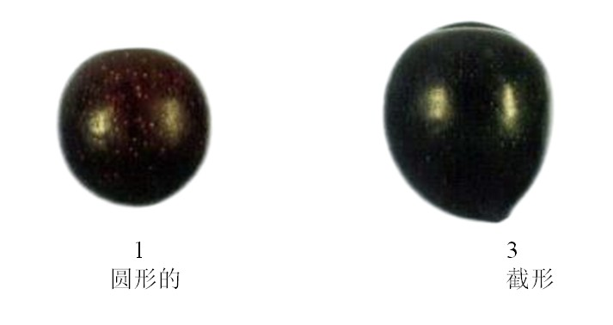
      - 果实：表皮蜡质粉状物
应在完全成熟的果实上观测，果实表皮上的蜡质粉状物，可通过摩擦去除。
    - 果核
      - 果核：形状（位置B）
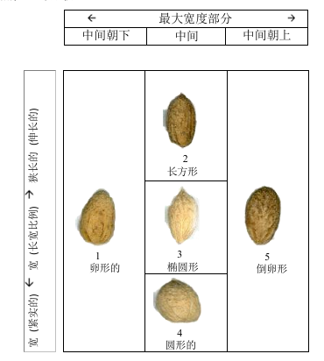
      - 果核：对称性 (位置A)
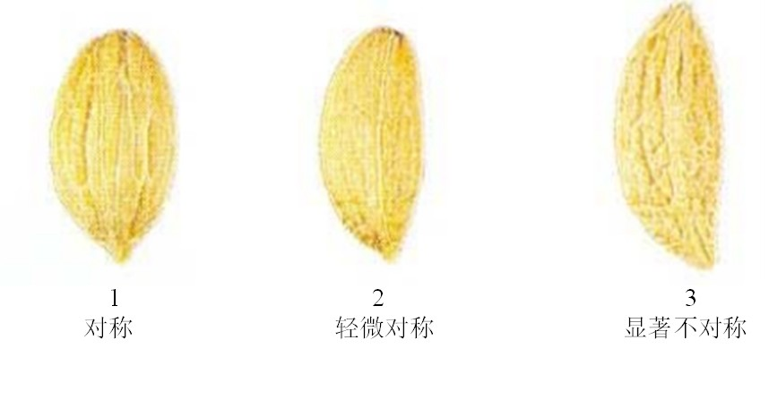
      - 果核：对称性（位置B）

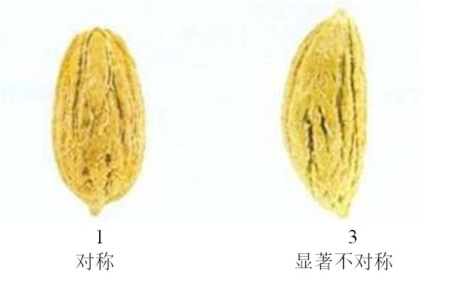
      - 果核：基部沟槽数量
由果核梗部插入点辐射出的沟槽的数量。
      - 果核：基部沟槽分布
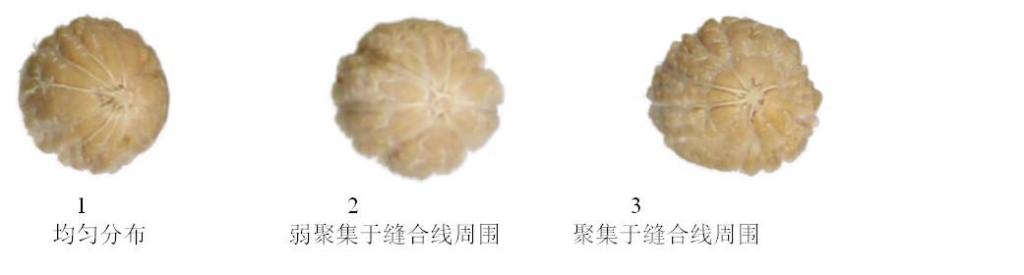
      - 果核：顶部形状（位置A）
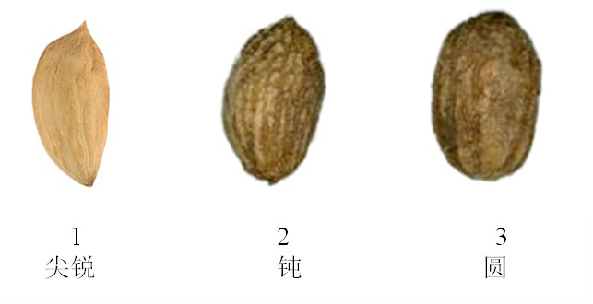
      - 果核：具尖突
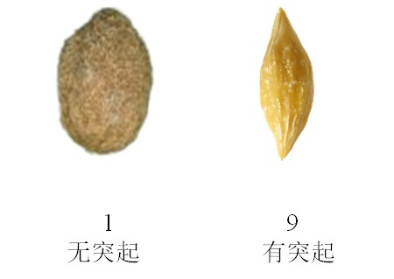
      - 果核：基部形状（位置A）
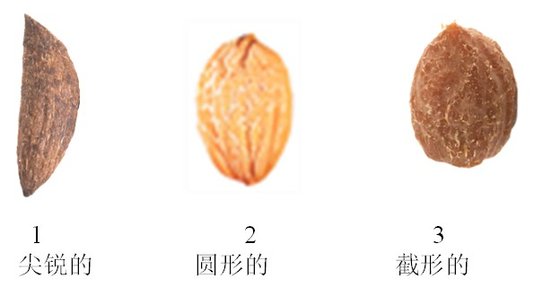
    - 果实成熟时间
果实成熟的时间是指树上80%的果实已经变色。

- （规范性）技术问卷
技术问卷见表C.1。
  - 技术问卷

申请编号
申请日期
（申请者不必填写）
- 申请品种名称（请注明中文名和学名）及编号
品种暂定名称：
育种者编号：
- 品种隶属的物种[ ]亚种[ ] 变种[ ]或杂交亲本[ ]
中文名： 学名：

- 申请者信息
申请者： 共同申请者：
地址：
邮政编码： 电话： 传真： 电子邮箱：
育种者（如果与申请者不同）：

- 品种起源和繁殖方式：
4.1 品种选育方式：
4.1.1 杂交起源：
（a）父母本已知[ ]
♀（母本）× ♂（父本）
（b）父母本已知其一[ ]
♀（母本）× ♂（父本）
（c）父母本未知[ ]
4.1.2 突变选育
突变母本品种：
4.1.3发现并选育（包括时间和地点）：
发现并选育过程摘要：

4.1.4 其它育种途径：
选育过程摘要：

4.2品种繁殖方式
4.2.1 无性繁殖方式
- 扦插 [ ]
- 嫁接 [ ]
- 组培 [ ]
- 其他 [ ]
请说明：
4.2.2 其他繁殖方式
请说明：

- 主要性状（第1列括号中的数字为附录A.1中性状序号，请在相符合的性状代码后的[ ]中划‘√’）
序号 | 性状 | 表达状态 | 标准品种（中文） | 标准品种（英文名） | 代码
5.1（2） | 植株：生长习性 | 1直立 |  |  | 1 [ ]
5.1（2） | 植株：生长习性 | 2开展 |  |  | 3 [ ]
5.1（2） | 植株：生长习性 | 3下垂 |  |  | 5 [ ]
5. 2（16） | 果实：重量 | 1轻 |  |  | 1 [ ]
5. 2（16） | 果实：重量 | 2中等 |  |  | 5 [ ]
5. 2（16） | 果实：重量 | 3重 |  |  | 7 [ ]
5. 3（22） | 果实：充分成熟的果皮颜色 | 1浅紫色 |  |  | 1 [ ]
5. 3（22） | 果实：充分成熟的果皮颜色 | 2深紫色 |  |  | 2 [ ]
5. 3（22） | 果实：充分成熟的果皮颜色 | 3黑色 |  |  | 3 [ ]
5. 4（23） | 果实：对称性（位置A） | 1对称 |  |  | 1 [ ]
5. 4（23） | 果实：对称性（位置A） | 2弱不对称 |  |  | 2 [ ]
5. 4（23） | 果实：对称性（位置A） | 3不对称 |  |  | 3 [ ]
5. 5（24） | 果实：顶部形状（位置A） | 1尖锐 |  |  | 1 [ ]
5. 5（24） | 果实：顶部形状（位置A） | 2钝 |  |  | 2 [ ]
5. 5（24） | 果实：顶部形状（位置A） | 3圆 |  |  | 3 [ ]
5. 6（25） | 果实：乳突（顶部） | 1无或弱 |  |  | 0 [ ]
5. 6（25） | 果实：乳突（顶部） | 2中等 |  |  | 1 [ ]
5. 6（25） | 果实：乳突（顶部） | 3凸 |  |  | 2 [ ]
5. 7（31） | 果核：长宽比（位置B） | 1轻度伸长 |  |  | 1 [ ]
5. 7（31） | 果核：长宽比（位置B） | 2中等伸长 |  |  | 2 [ ]
5. 7（31） | 果核：长宽比（位置B） | 3非常伸长 |  |  | 3 [ ]
5. 8（32） | 果核：重量 | 1轻 |  |  | 1 [ ]
5. 8（32） | 果核：重量 | 2中等 |  |  | 5 [ ]
5. 8（32） | 果核：重量 | 3重 |  |  | 7 [ ]
5. 9（38） | 果核：具尖突 | 1无 |  |  | 1 [ ]
5. 9（38） | 果核：具尖突 | 2有 |  |  | 9 [ ]
5. 10（40） | 果核: 表面粗糙度 | 1弱 |  |  | 1 [ ]
5. 10（40） | 果核: 表面粗糙度 | 2中等 |  |  | 2 [ ]
5. 10（40） | 果核: 表面粗糙度 | 3强 |  |  | 3 [ ]
6. 近似品种比较
请说明申请品种与最近似的品种（或多个近似品种）的差异，以便审批机构更有效地进行特异性测试。
近似品种名称 | 差异性状 | 近似品种表达状态 | 申请品种表达状态
近似品种1 | ×× | ×× | ××
 | …… | …… | ……
近似品种2 | ×× | ×× | ××
 | …… | …… | ……
注：指南编制者需提供示例，申请者填写时可以删除示例，填写其申请品种与近似品种的差异。
说明：

7.申请品种主要性状描述

8. 有助于区别申请品种的其他信息
8.1除了5和6提供的信息外，是否有任何其他性状可以帮助区分品种？

是 [ ] 否 [ ]

(如果有，请提供详细信息)

8.2 抗逆性和适应性（抗旱、抗寒、耐涝、抗盐碱、抗病虫害等特性）：

8.3栽培管理要点：

8.4测试要求（该品种测试所需特殊条件等）
测试品种是否需要特殊条件？

是 [ ] 否 [ ]
（如果需要，请提供详细信息）:

8.5其它信息：

9. 除非主管机构明确或要求，植物材料不应被进行任何可能影响其性状表达的处理。如果植物材料已经被处理，则应详细说明处理方法。因此，请在下面说明您是否知悉。
植物材料受到以下因素的影响：
a）微生物（例如病毒，细菌，植物菌原体） 是[ ] 否[ ]
b）化学处理（例如生长抑制剂，杀虫剂） 是[ ] 否[ ]
c）组织培养 是[ ] 否[ ]
d）其他因素 是[ ] 否[ ]
如果您对以上任何一个问题的回答为“是”，请提供详细信息。

10. 批准释放

- 根据有关保护环境、人类和动物健康的立法，该品种是否需要事先批准才能释放？

是 [ ] 否 [ ]

- 是否已获得此类批准?

是 [ ] 否 [ ]

如果(b)的答案是肯定的，请附上批准书副本。

*上述表格各条款预留空格不足时可另附A4纸补充说明。

本表所提供的资料是正确的，谨此声明。

申请者签名： 日期： 年 月 日

参考文献
[1] UPOV: TG/1/3 General introduction to the examination of distinctness, uniformity and stability and the development of harmonized descriptions of new varieties of plants [S/OL]. [2002.4.19]. 瑞士. http://www.upov.int/resource/en/introduction_dus.html
[2] UPOV: TGP/7 Development of test guidelines [S/OL]. [2024.10.25]. 瑞士. http ://www.upov.int/tgp/en/tgp_7.pdf
[3] UPOV: TGP/8 Trial design and techniques used in the examination of distinctness, uniformity andstability [S/OL]. [2022.10.28]. 瑞士. http://www.upov.int/tgp/en/tgp_8.pdf
[4] UPOV: TGP/9 Examining distinctness [S/OL]. [2015.10.29]. 瑞士. http://www.upov.int/tgp/en/tgp_9.pdf
[5]UPOV: TGP/10 Examining uniformity [S/OL]. [2019.11.01]. 瑞士. http://www.upov. int/tgp/en/tgp_10.pdf
[6] UPOV: TGP/11 Examining stability [S/OL]. [2011.10.20]. 瑞士.http://www.upov.int/tgp/en/tgp_11.pdf
[7] UPOV: TGP/14 Glossary of terms used in UPOV documents [S/OL]. [2023.10.27]. 瑞士. http://www.upov.int/tgp/en/tgp_14.pdf
[8] UPOV: TG/99/4 Guidelines for the conduct of tests for distinctness, uniformity and stability Olive[S/OL]. [2011-10-20]. 瑞士. https://www.upov.int/edocs/tgdocs/en/tg099.pdf

